3 четверть 2022-2023 уч. года.
Название мероприятия | Краткий обзор | Фото
«Знакомство с библиотекой» | В январе в нашей школе прошло знакомство учеников 1А и 1Б класса с библиотекой. Проходило оно в игровой форме, была рассказана познавательная сказка про жизнь книг, проводилась викторина про сказочных героев, после чего каждый получил пригласительный билет в библиотеку. | 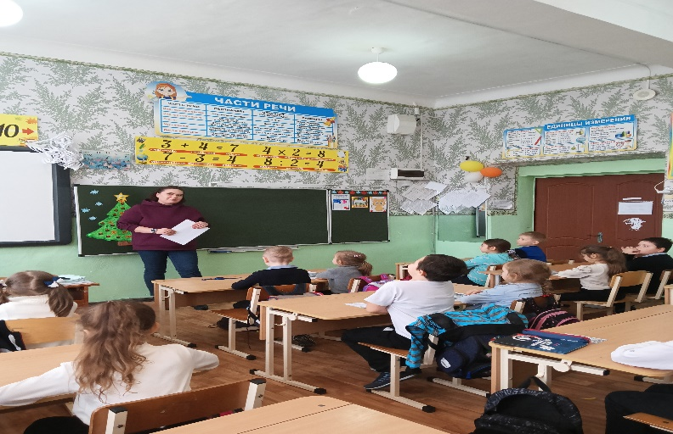
«Блокадный хлеб» | Акция блокадный хлеб в память о блокадном Ленинграде | 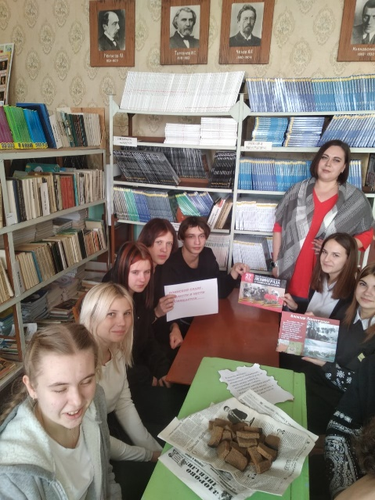
Книжная выставка «Воинской славе, доблести и чести посвящается» | Выставка подготовлена в рамках военно-патриотического месячника. Посвящена и приурочена к следующим памятным событиям и датам :  - 80-летие со дня освобождения Красного Сулина от немецко-фашистских захватчиков  - Освобождение Ленинграда  - Война в Чечне и Афганистане  - День защитника отечества. | 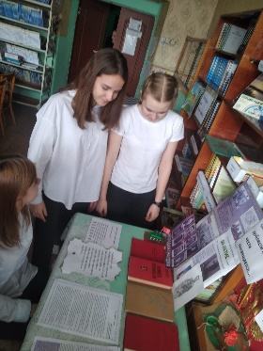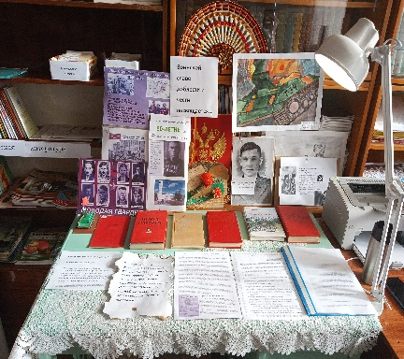
Классные часы в рамках Военно- патриотического месячника | У учеников 5-11 классов были проведены классные часы на следующие темы :  1.Молодогвардейцы  2.Сталинградская битва  3.Воспоминания о войне учителя музыки нашей школы  4.Мурзин Даян Баянович – черный генерал. | 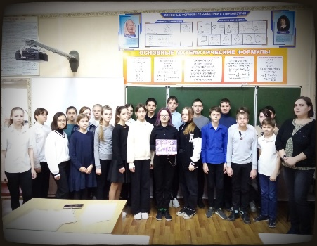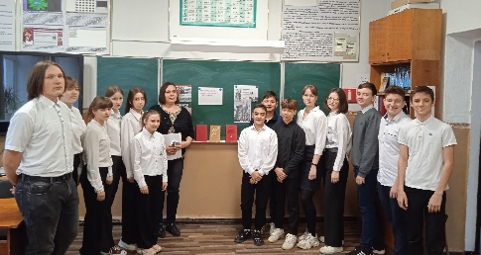
«Сканворды и кроссворды. Давайте поиграем?» | Для учеников младших классов в библиотеке был организован уголок , где ребята могли разгадывать занимательные кроссворды и сканворды. | 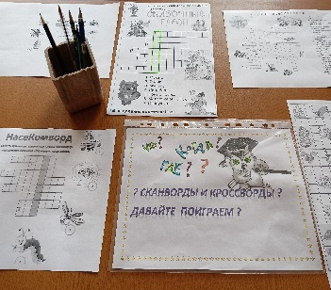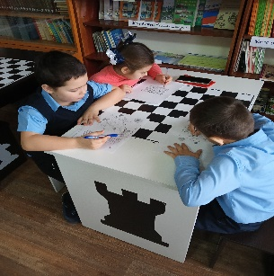
«Рейд по учебникам» | В январе школе был проведен рейд по проверке сохранности школьных учебников, выданных учащимся начальных и старших классов.  В рамках проведения данного рейда ребятам было рассказано о том как нужно и как нельзя обращаться с книгами и учебниками. По результатам составлена аналитическая справка. | 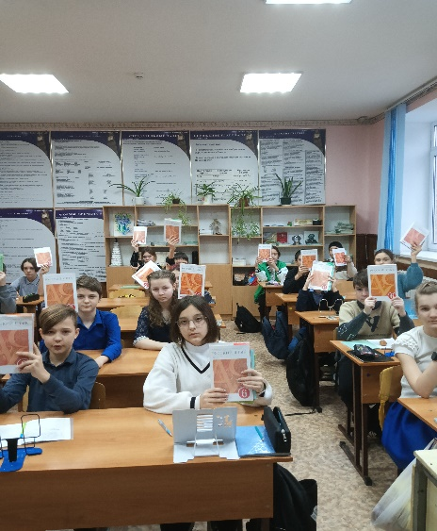
Рыцарский турнир | В честь дня Защитника Отечества у учеников 5А класса был проведен рыцарский турнир, победителям выданы награды. | 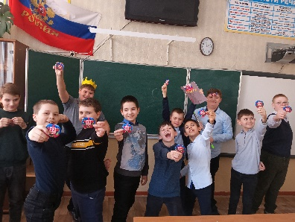
Викторина «Великие открытия и великие изобретения» | В рамках мероприятий, посвященных неделе науки и направленных на повышение интереса ребят к предметам у учеников 4 А и 4 Б был проведен классный час в формате интеллектуальной викторины. | 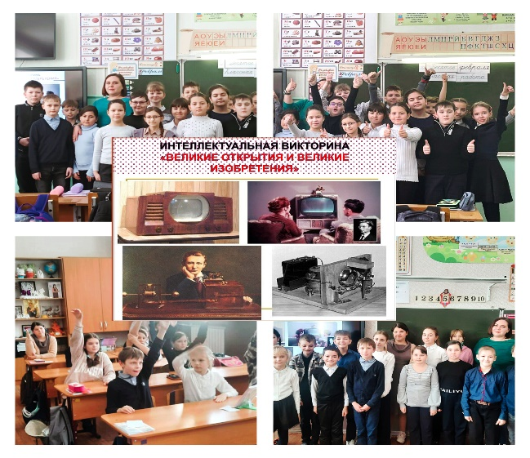
Книжная выставка «Крым- Великой России частица» | В школьной библиотеке в преддверии Дня воссоединения Крыма с Россией прошла книжная выставка под названием : «Крым – Великой России частица». Ребята узнали о присоединении, а вернее – возвращении территории Крыма в состав России. | 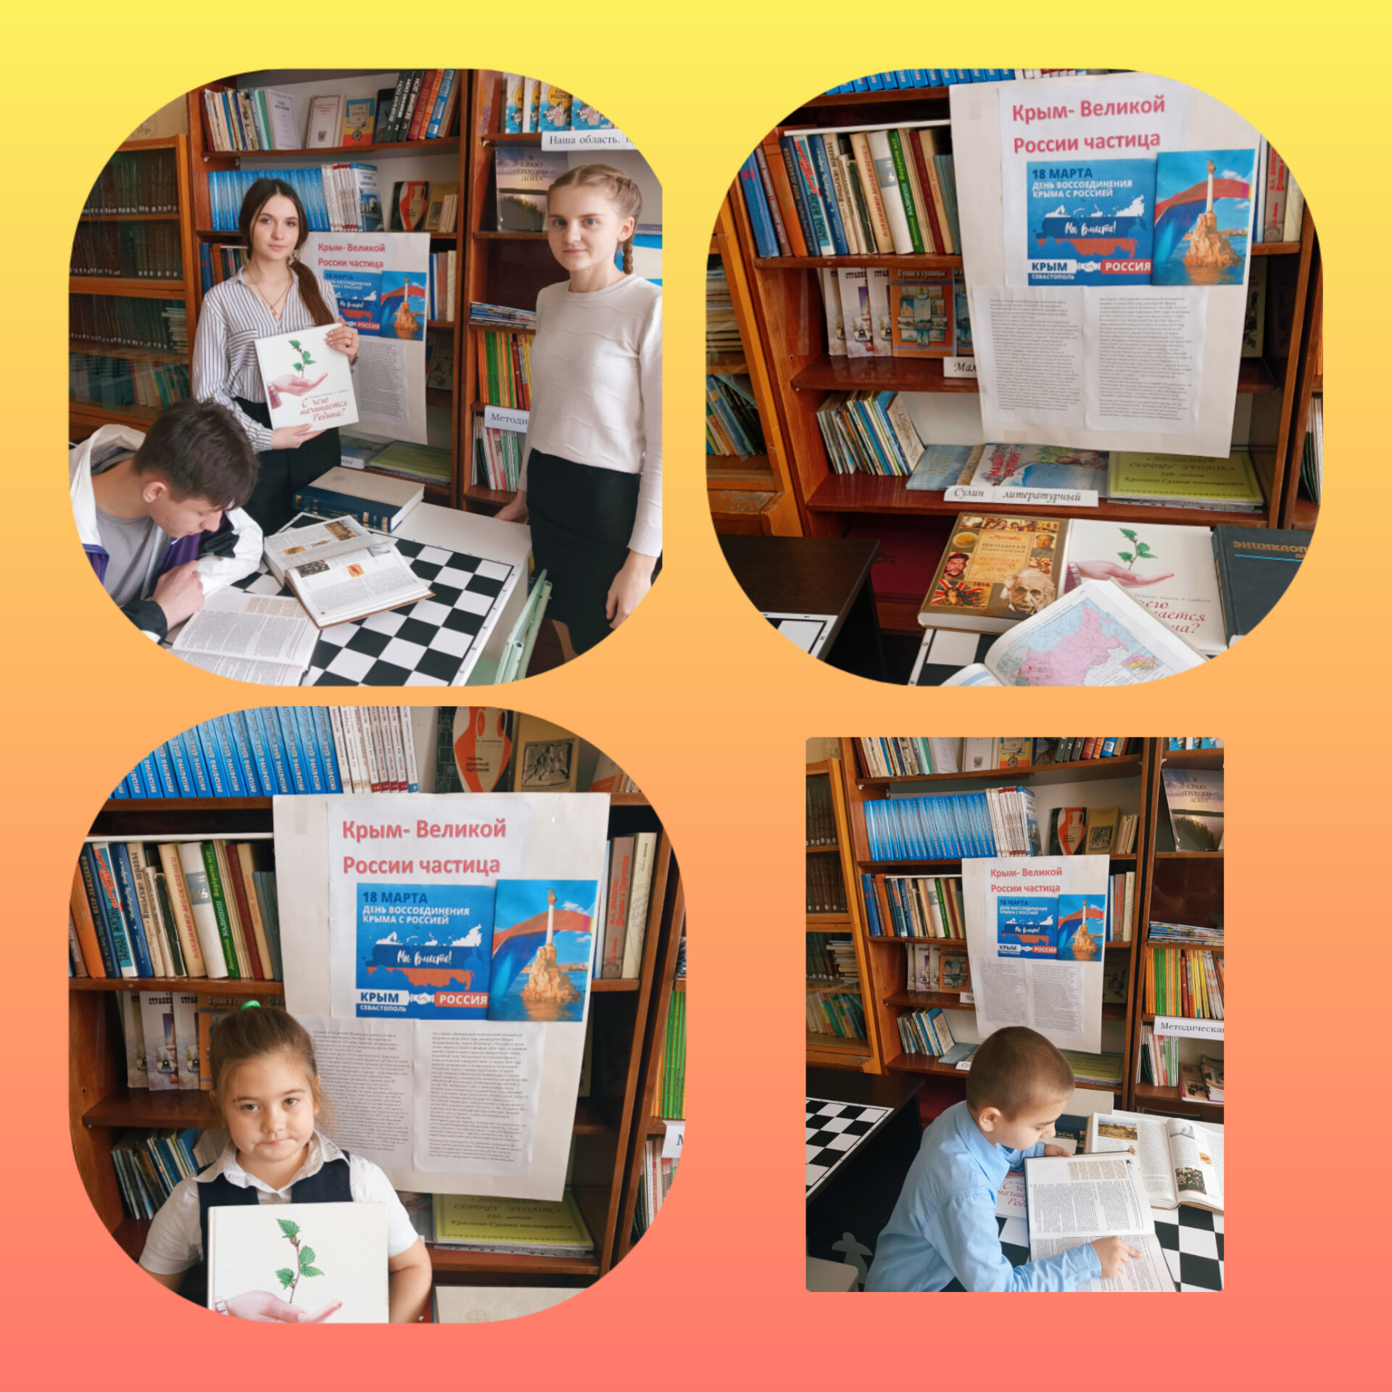
Инфочас «Мой Крым – Моя Родина». | В преддверии Дня воссоединения Крыма с Россией для учеников 1-11 классов нашей школы был проведен информационный час «Мой Крым – Моя Родина». | 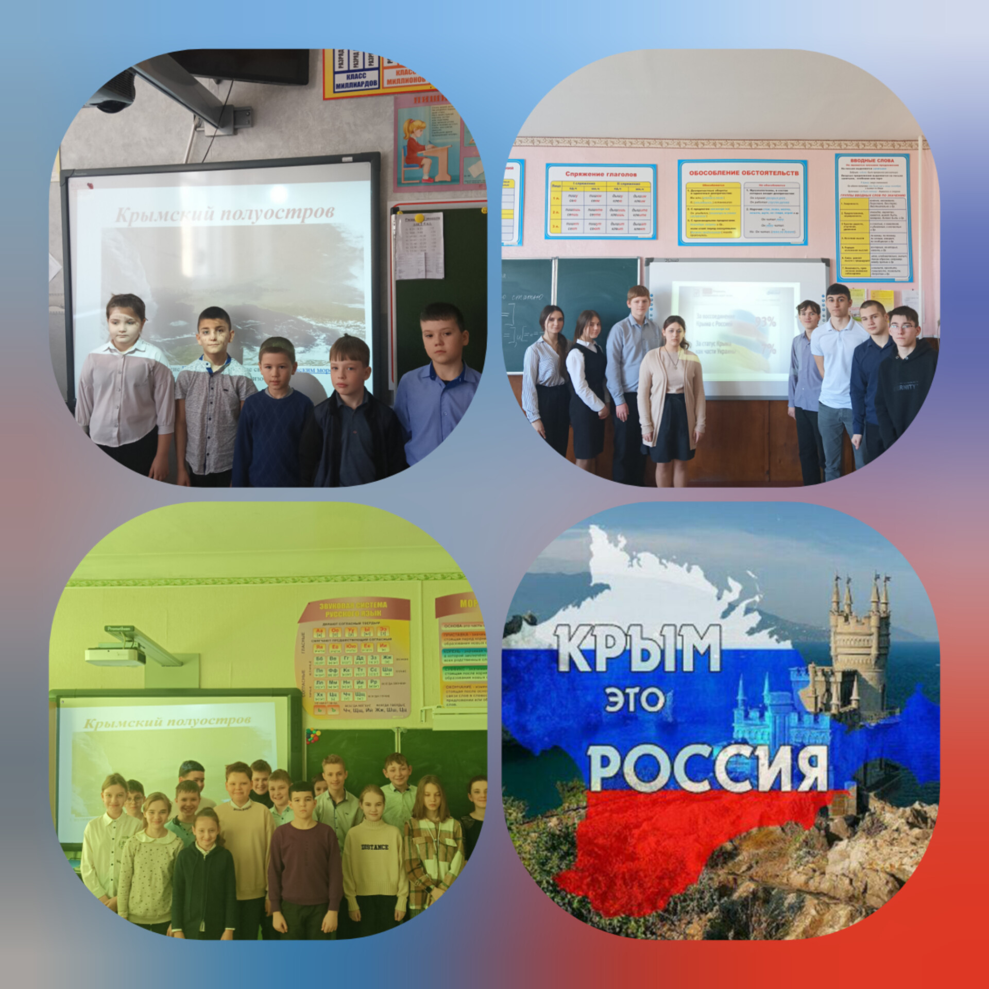
«Здоровое питание – успешное образование !» | В рамках книжной выставки " Здоровое питание – успешное образование !» поговорили о том, какие продукты должны присутствовать в питании школьника, сколько раз в день нужно есть, какие витамины присутствуют в еде и в чем их польза для нашего организма. | 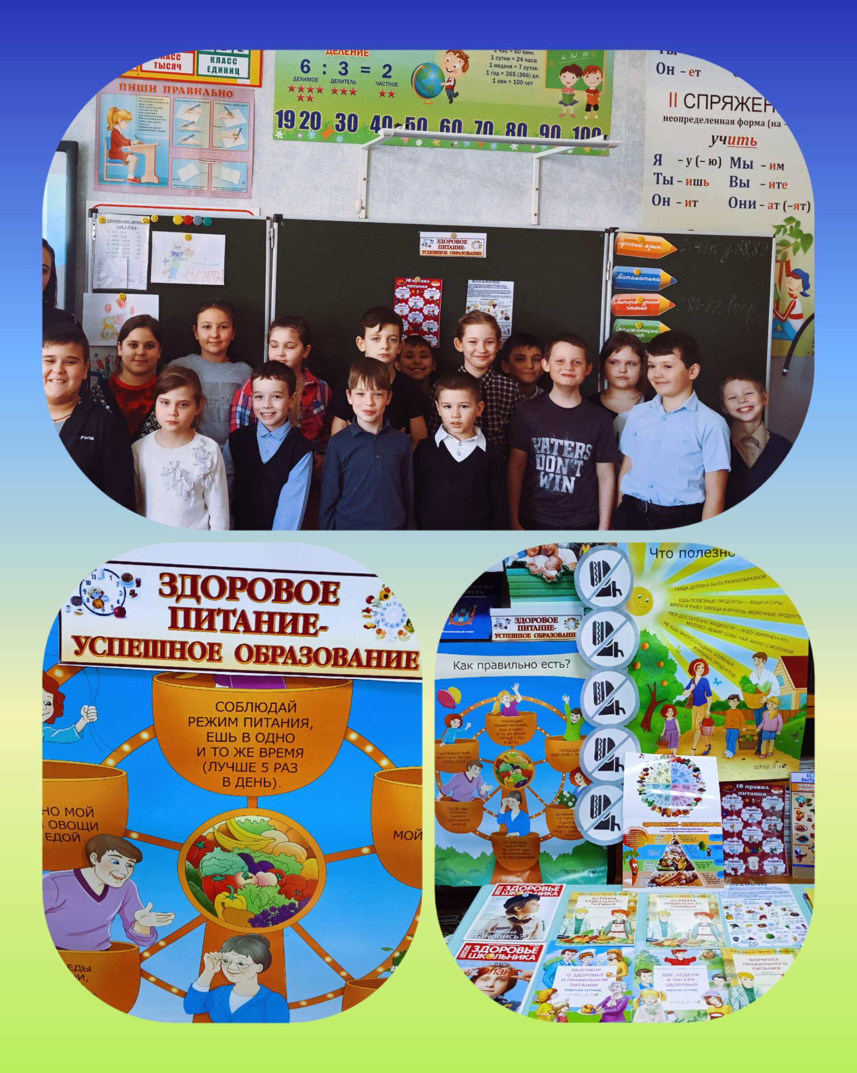
Открытие весеннего лагеря | 20 марта в нашей школе прошло открытие лагеря дневного пребывания.  На празднике в честь этого радостного события ребята из 1х- 4х классов познакомились с распорядком дня в лагере , сделали зарядку и поиграли в различные занимательные игры. | 